Temat: „Kolorowanka na wodzie”.
Pomoce:
kolorowanka, plastikowa taca, woda, ręcznik papierowy, kredki.

Opis:
Dzieci kolorują kredkami herb Rabki – Zdrój wg. podanego wzoru. W trakcie malowania przez dzieci herbu nauczyciel zapoznaje ich z jego symboliką. Może to być dowolna kolorowanka dziecka. Na zdjęciach można zobaczyć dwie prace wykonane przez dziecko. Nauczyciel przygotowuje plastikową prostokątną tacę do której nalewa wodę, tak aby zakryła powierzchnię tacy i płaty ręcznika papierowego. Dzieci po zamalowaniu herbu kolejno podchodzą do tacy i kładą na niej kartkę z herbem, a na nią kładą ręcznik papierowy. Obserwują jak na ręczniku papierowym powstaje drugi herb. Oczywiście pokolorowanego herbu nie wyrzucamy, a kładziemy do wyschnięcia na kaloryfer lub parapet, abyśmy nadal mogli się cieszyć z wykonanej pracy i zachować ją na pamiątkę.

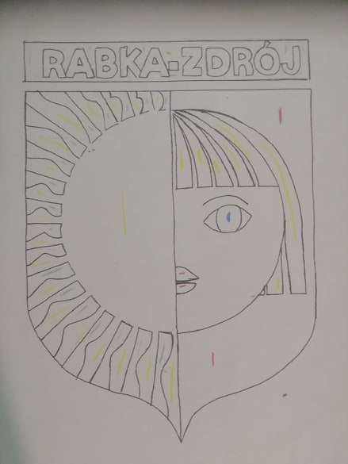

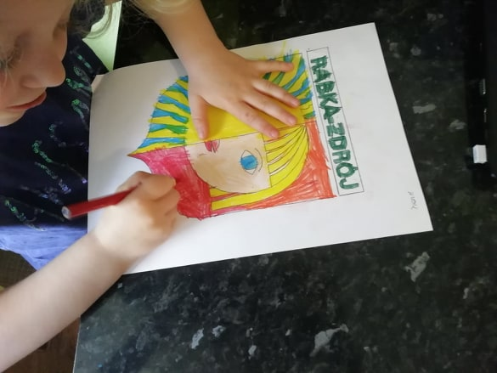
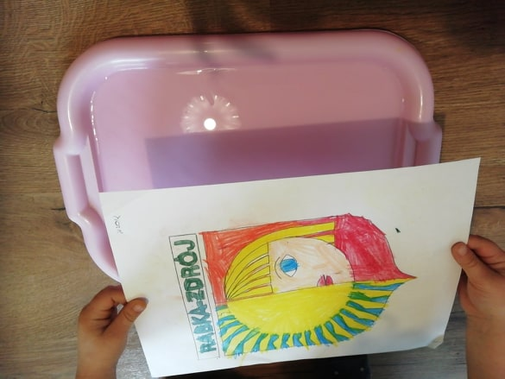

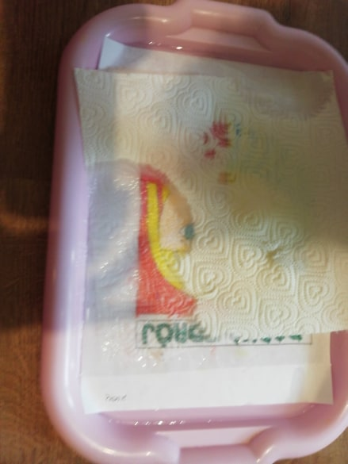
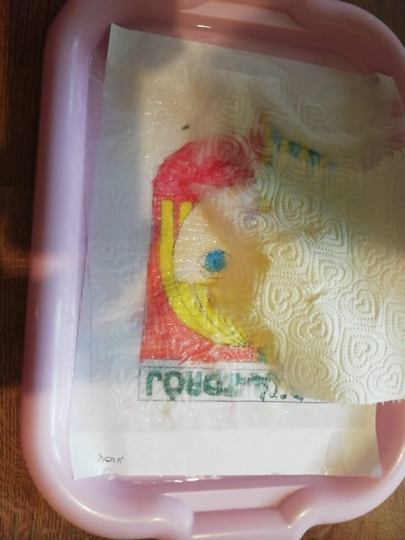
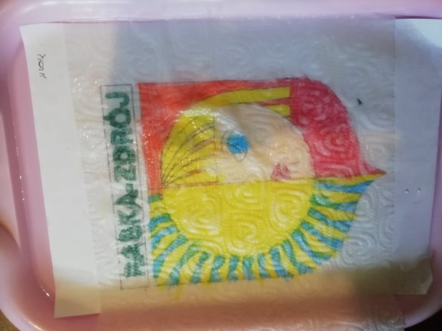

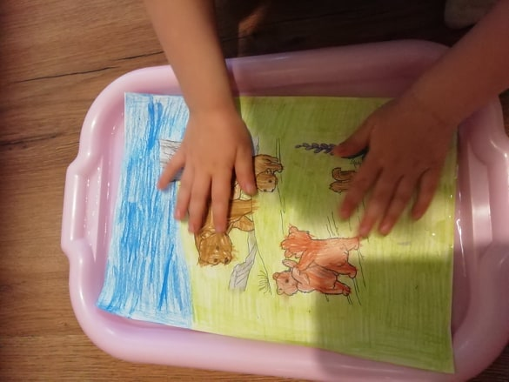
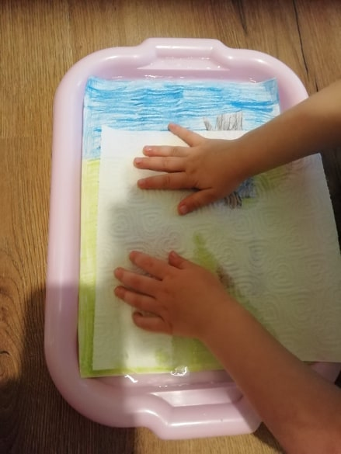
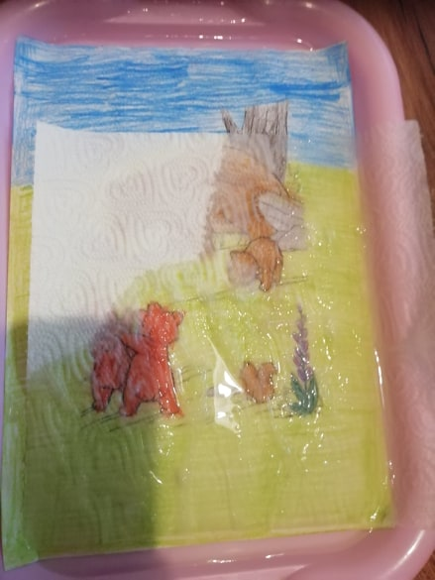
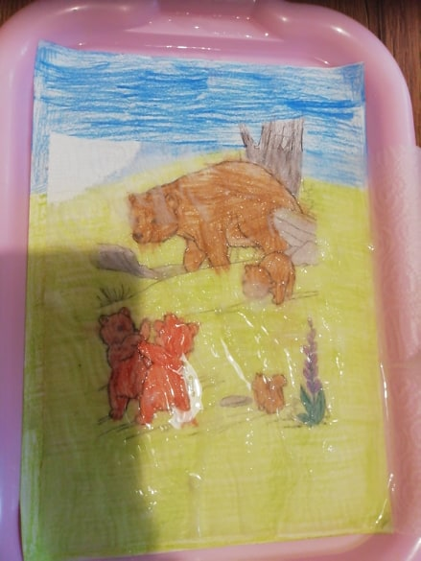
Opracowała: Katarzyna Bala

